2014高中数学幂函数复习
重难点：掌握常见幂函数的概念、图象和性质，能利用幂函数的单调性比较两个幂值的大小．
考纲要求：①了解幂函数的概念；
②结合函数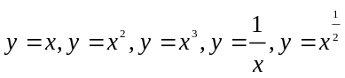的图像，了解他们的变化情况．
知识梳理：
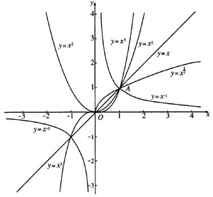1. 幂函数的基本形式是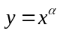，其中是自变量，是常数.
要求掌握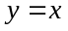，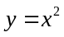，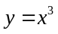，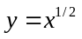，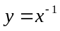这五个常
用幂函数的图象.
2. 观察出幂函数的共性，总结如下：
（1）当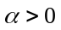时，图象过定点 ；在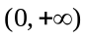上
是 函数.
（2）当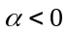时，图象过定点 ；在上
是 函数；在第一象限内，图象向上及向右都与坐标轴无限趋近.
3. 幂函数的图象，在第一象限内，直线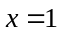的右侧，图象由下至上，指数 . 轴和直线之间，图象由上至下，指数 .
诊断练习：
- 如果幂函数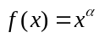的图象经过点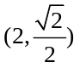，则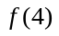的值等于
2．函数y＝（x²－2x）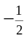的定义域是
3．函数y＝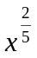的单调递减区间为
4．函数y＝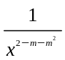在第二象限内单调递增，则m的最大负整数是_______ _．
范例分析：
例1比较下列各组数的大小：
（1）1.5，1.7，1； （2）（－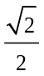）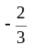，（－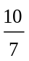），1.1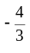；
（3）3.8，3.9，（－1.8）； （4）3^{1.4}，5^{1.5}.

例2已知幂函数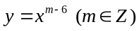与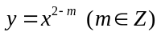的图象都与、轴都没有公共点，且
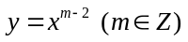的图象关于y轴对称，求的值．

例3幂函数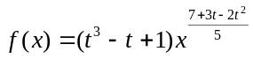是偶函数，且在上为增函数，求函数解析式.

反馈练习：
1．幂函数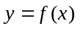的图象过点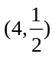，则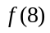的值为 .
2．比较下列各组数的大小： 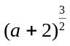 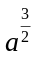； 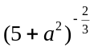 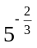； 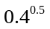 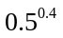.
3．幂函数的图象过点(2,), 则它的单调递增区间是 ．
4．设x∈(0, 1)，幂函数y＝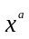的图象在y＝x的上方，则a的取值范围是 ．
5．函数y＝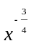在区间上 是减函数．
6．一个幂函数y＝f (x)的图象过点(3, 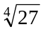),另一个幂函数y＝g(x)的图象过点(－8, －2),
(1)求这两个幂函数的解析式； （2）判断这两个函数的奇偶性； （3）作出这两个函数的图象，观察得f (x)< g(x)的解集.

巩固练习
1．用“<”或”>”连结下列各式：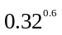 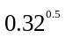 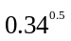， ．
2．函数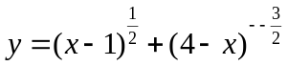的定义域是
3．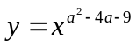是偶函数，且在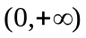是减函数，则整数的值是 .
4．已知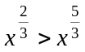，x的取值范围为
5．若幂函数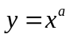的图象在0<x<1时位于直线y=x的下方，则实数a的取值范围是
6．若幂函数与函数g(x)的图像关于直线y=x对称，且函数g(x)的图象经过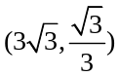,则的表达式为
7. 函数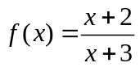的对称中心是 ，在区间 是 函数（填“增、减”）
8．比较下列各组中两个值的大小

9．若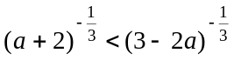，求的取值范围。

10．已知函数y＝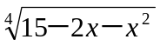．
（1）求函数的定义域、值域； （2）判断函数的奇偶性； （3）求函数的单调区间．

诊断练习：1。 2。（－∞，0）（2，＋∞） 3。（－∞，0） 4。-1
例1解：（1）∵所给的三个数之中1.5和1.7的指数相同，且1的任何次幂都是1，因此，比较幂1.5、1.7、1的大小就是比较1.5、1.7、1的大小，也就是比较函数y=x中，当自变量分别取1.5、1.7和1时对应函数值的大小关系，因为自变量的值的大小关系容易确定，只需确定函数y=x的单调性即可，又函数y=x在（0，+∞）上单调递增，且1.7＞1.5＞1，所以1.7＞1.5＞1．
（2）（－）=（），（－）=（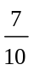），1.1=［（1.1）²］=1.21．
∵幂函数y=x在（0，+∞）上单调递减，且＜＜1.21，
∴（）＞（）＞1.21，即（－）＞（－）＞1.1．
（3）利用幂函数和指数函数的单调性可以发现0＜3.8＜1，3.9＞1，（－1.8）＜0，从而可以比较出它们的大小．
（4）它们的底和指数也都不同，而且都大于1，我们插入一个中间数3^{1.5}，利用幂函数和指数函数的单调性可以发现3^{1.4}＜3^{1.5}＜5^{1.5}．
例2解：∵ 幂函数图象与、轴都没有公共点，∴ 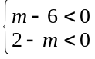，解得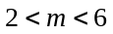.
又 ∵ 的图象关于y轴对称， ∴ 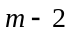为偶数，即得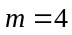.
例3解：∵ 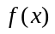是幂函数， ∴ 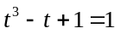，解得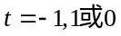.
当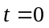时，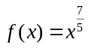是奇函数，不合题意；
当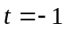时；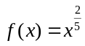是偶函数，在上为增函数；
当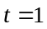时；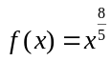是偶函数，在上为增函数.
所以，或.
反馈 1。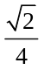 2。.>,≤, <, 3。(－∞, 0);4. (－∞, 1);5. （0，＋∞）;
6．（1）设f (x)＝xª, 将x＝3, y＝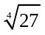代入，得a＝, 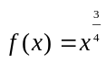；
设g(x)＝x^{b}, 将x＝－8, y＝－2代入，得b＝,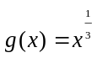；
（2）f (x)既不是奇函数，也不是偶函数；g(x)是奇函数；（3） (0,1)

巩固练习：
1．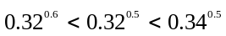，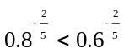
2．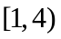 提示：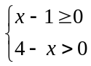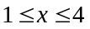。
3．5 提示：∵是偶函数，且在是减函数，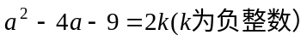，当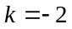时，解得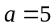。
4．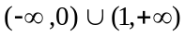 提示：函数y=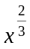与y=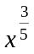的定义域都是R，y=的图象分布在第一、第二象限，y=的图象分布在第一、第三象限，所以当x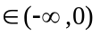时，＞，当x=0时，显然不适合不等式；当x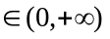时，＞0，＞0，由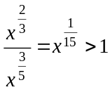知x＞1。即x＞1时，＞。综上讨论，x的取值范围是。
5．a>1 函数的图象在0<x<1时位于直线y=x的下方，说明函数的图象下凸，所以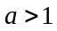.
6．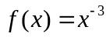 因为函数g(x)的图象经过，所以函数f(x)的图象就经过点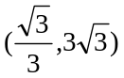
7. （-3，1） (-∞，-3)；（-3，+∞） 增 提示：=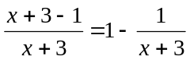.
8．解析:
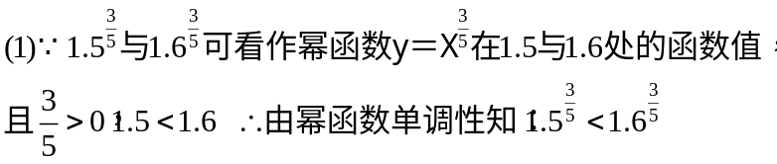
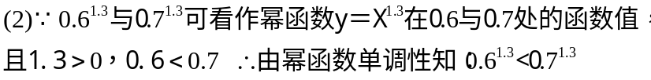
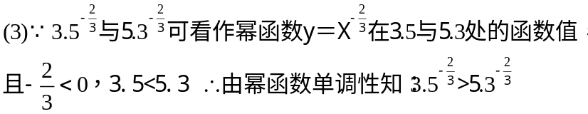
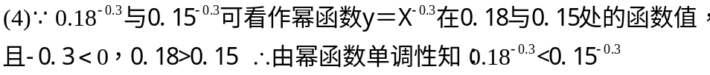
9．解析：∵，据y=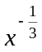的性质及定义域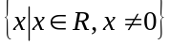，有三种情况：
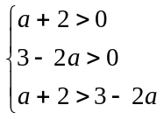 或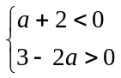 或 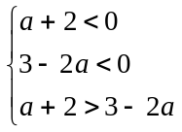，
解得 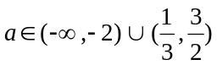。
10．这是复合函数问题，利用换元法令t＝15－2x－x²，则y＝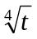，
（1）由15－2x－x²≥0得函数的定义域为［－5，3］，
∴t＝16－（x－1）²［0，16］．∴函数的值域为［0，2］．
（2）∵函数的定义域为［－5，3］且关于原点不对称，∴函数既不是奇函数也不是偶函数．
（3）∵函数的定义域为［－5，3］，对称轴为x＝1，
∴x［－5，1］时，t随x的增大而增大；x（1，3）时，t随x的增大而减小．
又∵函数y＝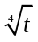在t［0，16］时，y随t的增大而增大，
∴函数y＝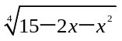的单调增区间为［－5，1］，单调减区间为（1，3）．

